Zadanie 1.
Obejrzyj prezentację o ptakach powracających do nas na wiosnę.
https://slideplayer.pl/slide/840672

Zadanie 2.
Rozwiąż krzyżówkę.

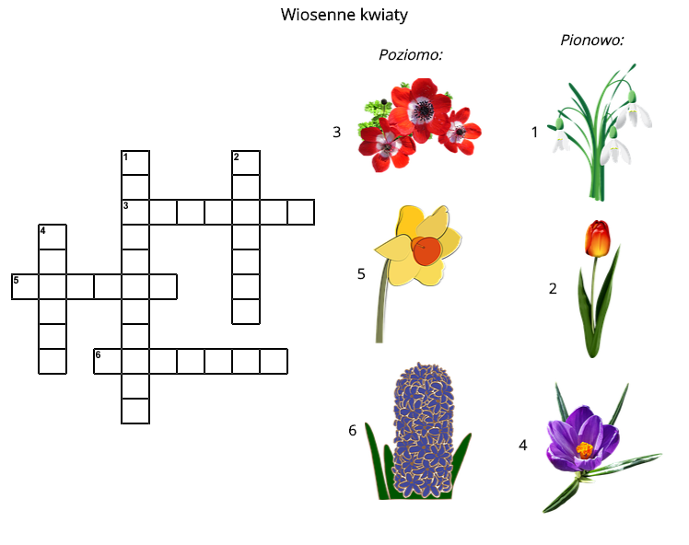

Zadnie 3.
Obejrzyj film i spróbuj naśladować panią w zabawie z pałeczkami.
https://www.youtube.com/watch?v=5bbzz6P3RTs

